Разгадай кроссворд на тему «Ягоды»
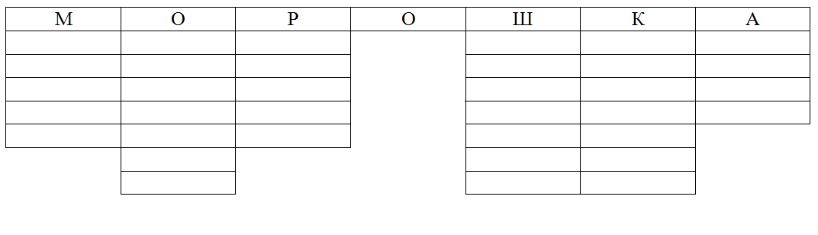

- Варенье из этой сладкой ягоды дают тем, кто простыл.
- Эту сибирскую ягоду очень трудно собирать, потому что она буквально облепляет ветки.
- Эта нарядная ягода украшает дерево всю зиму, ее очень любят птицы.
- Эту ягоду собирают, сушат и готовят целебный отвар.
- Эту сладкую красную ягоду любят все дети.
- Этот плод – тоже ягода. Самая большая ягода!

Раскрась картинку
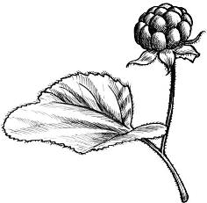

А ты знаешь, что за ягода – морошка, где она растет и какого она цвета? Спроси у мамы и раскрась морошку правильно!

